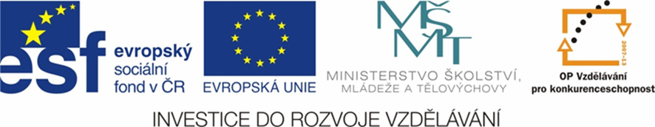

NÁZEV ŠKOLY | ZÁKLADNÍ ŠKOLA TIŠICE, okres Mělník
AUTOR | Mgr. Pavel Jelínek
NÁZEV | VY_32_INOVACE_08_PRVOUKA 3. ROČNÍK_ROSTLINY TEST
ANOTACE | Test slouží k prověření učiva prvouky ze 3. ročníku – Živá příroda – rostliny.
KLÍČOVÁ SLOVA | stvol, lodyha, stéblo, části listu, dělení rostlin, malvice, peckovice, bobule, pestík, tyčinky

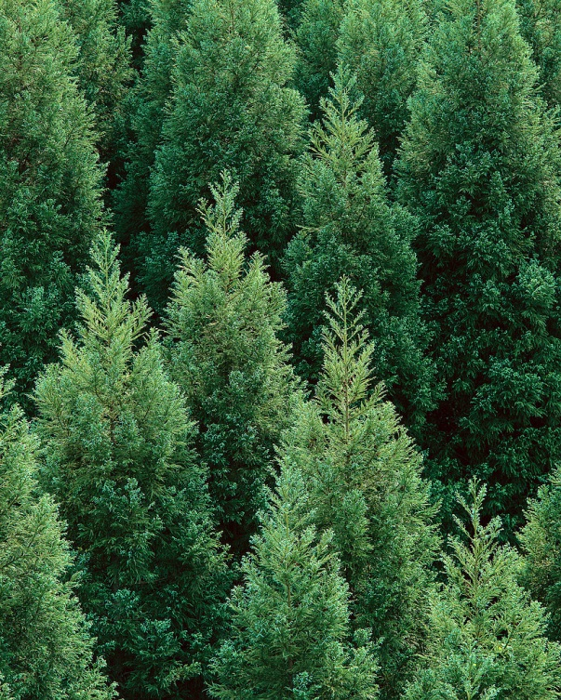
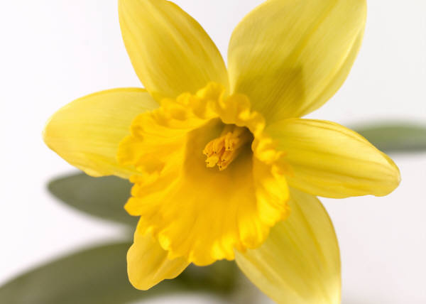

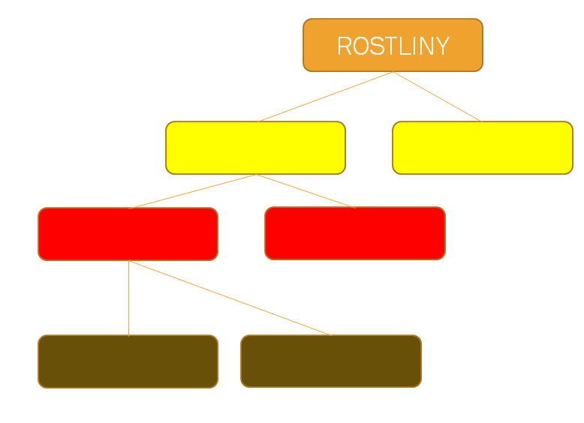
- Jak dělíme rostliny. Doplň schéma.

- Napiš alespoň dva způsoby, kterými se množí rostliny.
____________________________________________________
- Doplň části rostliny.
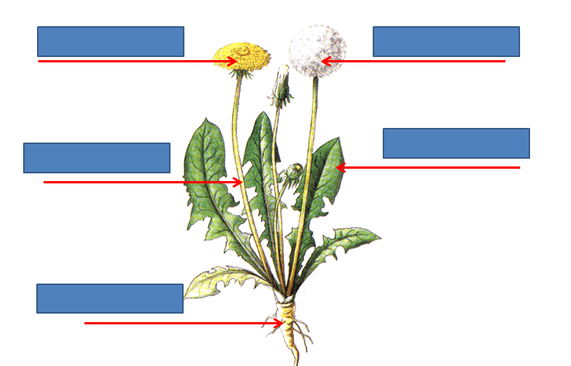

- Nakresli.

lodyhu
stéblo
stvol
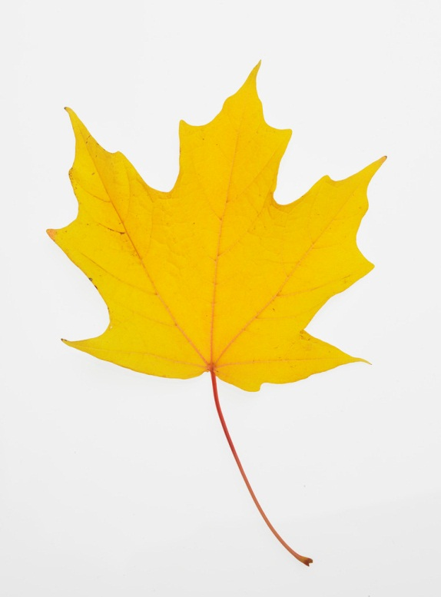
- Pojmenuj části listu.

- Spoj, co k sobě patří.
malvice |  | samčí části květu
pestík |  | semena uložená v jádřinci
peckovice |  | semeno uložené v pecce
tyčinky |  | semena uložená v dužnině
bobule |  | samičí části květu

ŘEŠENÍ
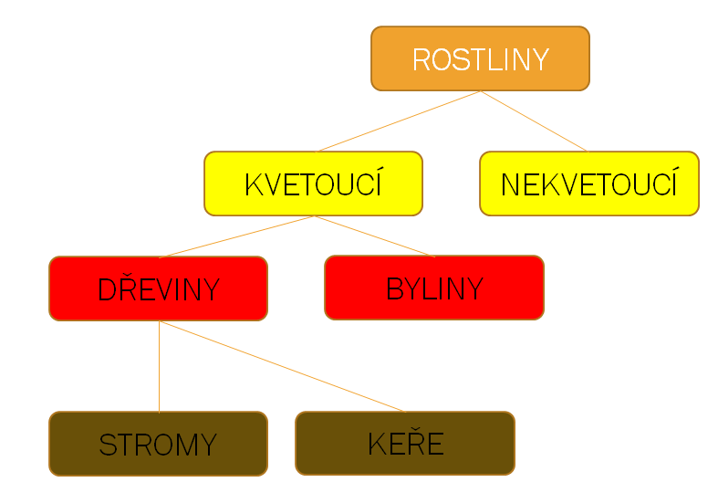
- Jak dělíme rostliny. Doplň schéma.

- Napiš alespoň dva způsoby, kterými se množí rostliny.
řízkováním, množením šlahouny, hlízou, cibulí

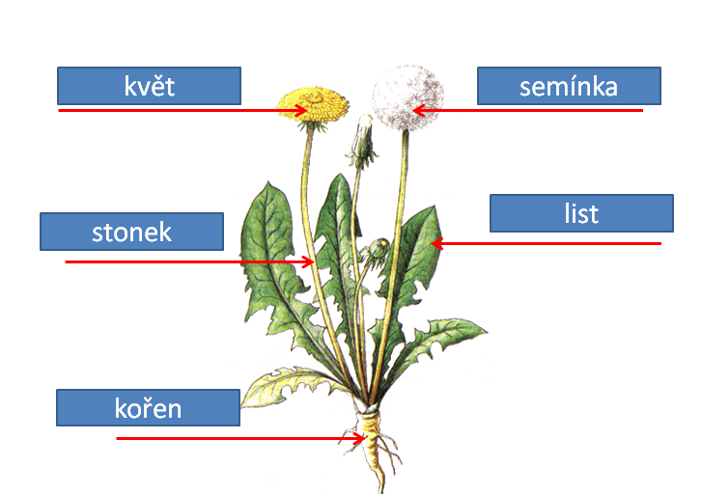
- Doplň části rostliny.

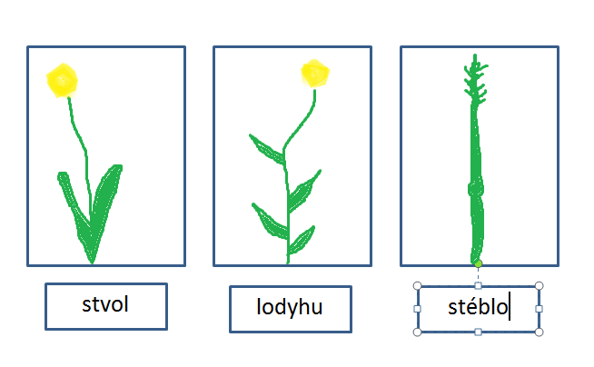
- Nakresli.

řapík
- Pojmenuj části listu.

čepel

5. Spoj, co k sobě patří.
malvice |  | samčí části květu
pestík |  | semena uložená v jádřinci
peckovice |  | semeno uložené v pecce
tyčinky |  | semena uložená v dužnině
bobule |  | samičí části květu

Zdroje
- obrázky z galerie MS Word 2010
- http://haninka.webgarden.cz/rubriky/priroda/bylinky
(cit. 6.2.2013)

